**3 miasta w limitowanej edycji marki Wyborowa**

**Wystartowała kampania „3 Cities” promująca limitowaną kolekcję marki Wyborowa. Ekskluzywną edycję sygnuje Radzimir Dębski. Za koncept kreatywny współpracy z kompozytorem oraz projekt opakowań limitowanej kolekcji odpowiada agencja Opus B.**

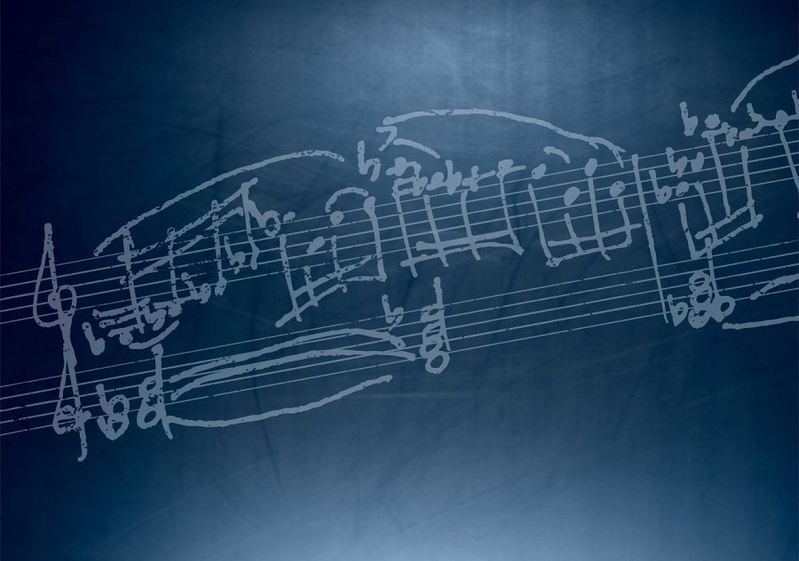

Celem projektu limitowanej kolekcji butelek „3 Cities” było podkreślenie w grupie konsumentów faktu, że Wyborowa to nie tylko nowoczesny brand znany w Polsce, ale także polski produkt rozpoznawalny na całym świecie. W koncepcji kreatywnej limitowanej serii produktów postawiono więc na współpracę z dynamiczną i utalentowaną osobą, której osiągnięcia cenione są nie tylko w Polsce, ale i także za granicą. Takie cechy odnaleźliśmy w najbardziej rozchwytywanym, polskim kompozytorze młodego pokolenia – Radzimirze Dębskim.

Limitowana Kolekcja Wyborowej „3 Cities” realizowana we współpracy z JIMKIEM ma dwa wymiary. Po pierwsze, łączy niebanalny talent i powodzenie, jakim cieszy się na świecie kompozytor, z międzynarodowym uznaniem i charakterem marki Wyborowa. Po drugie, to kolekcja butelek i kieliszków inspirowanych energią trzech wyjątkowych miast – Warszawy, Paryża i Nowego Jorku.

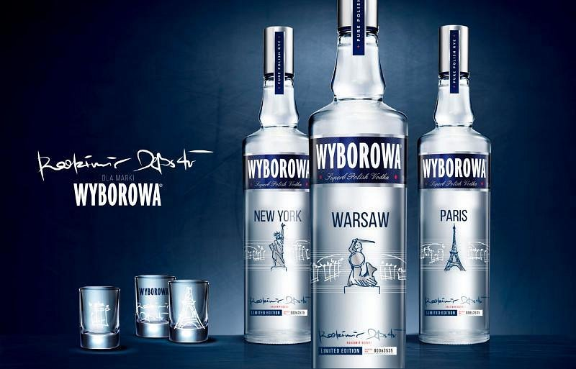

Charakter etykiet wszystkich trzech butelek cechuje odręczność – oprócz charakterystycznych ikon dedykowanych poszczególnym stolicom, znajdują się na nich fragmenty własnoręcznego zapisu nutowego utworu, który Radzimir skomponował w ramach współpracy z Wyborową, a także jego własnoręczny podpis.

Praca przy Limitowanej Kolekcji Wyborowej „3 Cities” stała się punktem wyjścia do projektu #SłuchajMiasta, za którego realizację odpowiada agencja buzz.